Fond REALIA doručil investorům v uplynulém roce výnos přes 8 %
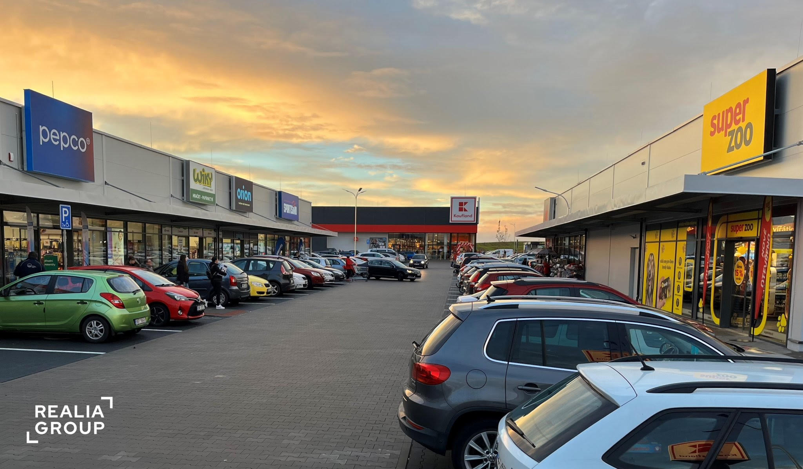
V Praze, 7. dubna 2026 – Fond kvalifikovaných investorů REALIA FUND SICAV, zaměřený na investice do regionálních retailových parků, zveřejnil výsledky za rok 2025. Korunová třída investičních akcií přinesla investorům zhodnocení 8,20 %, eurová třída dosáhla výnosu 7,28 %. Od založení fondu v roce 2020 tak korunová třída investičních akcií celkově zhodnotila investice o 70,81 %, eurová třída, otevřená v říjnu 2021, o 47,58 %.
„Výsledky reprezentují růst trhu retail parků v roce 2025, vývoj inflace v ČR a v Evropě a další parametry konkrétních nemovitostí v portfoliu. Od založení fondu uplynulo 6 let a dosažené výsledky vnímáme jako důkaz správně nastavené strategie a konzervativního přístupu k řízení fondu,“ říká Tomáš Oplíštil, obchodní ředitel fondu.

Společnost od začátku sází na konzervativní přístup, který začíná už pečlivým výběrem nemovitostí. Vyhýbá se předraženým prémiovým akvizicím a zaměřuje se na kvalitní aktiva s dlouhodobě udržitelným výnosem. Financování probíhá vždy s fixovanými úrokovými sazbami a nájemní smlouvy jsou uzavírané na pět a více let. Tato kombinace zajišťuje předvídatelné cashflow fondu i v nestálém tržním prostředí.
Fond zároveň pokračuje v rozšiřování portfolia. Na začátku roku 2026 uskutečnil dosud největší akvizici ve své historii – retail park Kralupy nad Vltavou – Kozomín. Projekt s pronajímatelnou plochou 14 000 m² a celkem 24 prodejnami se stal největší nemovitostí v portfoliu fondu. Mezi hlavní nájemce patří supermarkety BILLA a PENNY, součástí obchodní zóny je také restaurace McDonald's a čerpací stanice ORLEN.
„Cílem fondu je budování kvalitního portfolia retailových parků, které investorům přináší stabilní nájemní výnosy a zároveň potenciál dalšího růstu hodnoty investice. Nejnovější akvizice do této strategie velmi dobře zapadá,“ dodává Oplíštil.
Retail parky se dlouhodobě ukazují jako jeden z nejodolnějších segmentů komerčních nemovitostí. Zaměření na každodenní nákupy a služby zajišťuje stabilní návštěvnost i v obdobích ekonomické nejistoty.

O REALIA FUND SICAV, a.s.
REALIA FUND SICAV, a.s. je fondem kvalifikovaných investorů s dlouholetými zkušenostmi na trhu realitních investic. S důrazem na dlouhodobou stabilitu a růst se REALIA soustředí na pečlivý výběr investic a vytváření atraktivních investičních příležitostí pro své klienty, jimž umožňuje investovat částky od 1 milionu korun. Přibližně 75 % kapitálu fondu tvoří investice fyzických osob, další část pochází od právnických osob a institucí, například firem, obcí, neziskových organizací, investičních fondů či bank.

V současné době fond REALIA vlastní 22 retailových parků v celkové hodnotě 3,7 miliardy korun. Budovy se nacházejí napříč celou republikou, např. v Plzni, Českých Budějovicích, Ostravě, Benešově, Pelhřimově, Kladně nebo ve Valašském Meziříčí. Všechny parky jsou plně obsazeny nájemci, kteří mají uzavřené dlouhodobé smlouvy, zpravidla pětileté až desetileté. Průměrná doba do konce nájemních smluv (WAULT) je přes 6 let. Mezi nejvýznamnější nájemce patří BILLA, LIDL, PENNY, DM drogerie, ROSSMANN, TETA drogerie, lékárny Dr. Max, KFC a mnoho dalších.

• Fond je fondem kvalifikovaných investorů dle zákona č. 240/2013 Sb., o investičních společnostech a investičních fondech, ve znění pozdějších předpisů, jeho akcionářem se může stát výhradně kvalifikovaný investor dle §272 tohoto zákona. Správce upozorňuje investory, že hodnota investice do fondu může klesat i stoupat a návratnost původně investované částky není zaručena. Výkonnost fondu v předchozích obdobích nezaručuje stejnou nebo vyšší
výkonnost v budoucnu.
• Sdělení klíčových informací fondu (KID) je k dispozici na http://www.avantfunds.cz/informacni-povinnost/. V listinné podobě lze uvedené informace získat v sídle společnosti AVANT investiční společnost, a.s., City
Tower, Hvězdova 1716/2b, 140 00 Praha 4 - Nusle.
• Uvedené informace mají pouze informativní charakter a nepředstavují návrh na uzavření smlouvy nebo veřejnou nabídku podle občanského zákoníku.

Marketing a komunikace REALIA FUND SICAV
Kateřina Ehrenbergerová, tel.: 724 167 390
e-mail: ktehrenbergerova@gmail.com

